亲密关系建立

#1 核心概念与理论基础

##1.1 亲密关系的心理学定义  
亲密关系是一种具有深度情感连接、高度相互依赖、持续相互回应和高度自我表露的人际关系。它不仅是情感的联结，更是一个动态发展的心理系统。从心理学角度，亲密关系具有以下核心特征：

·深度情感连接： 双方能共享广泛的情感体验，并产生深刻的情感共鸣。

·持续相互回应： 对彼此的需求和信号保持敏感并给予及时、适当的回应。

·高度相互依赖： 双方的生活、身份和福祉在多个重要领域交织在一起。

·认知相互渗透： 将对方纳入自我概念，形成“我们”的意识。

·承诺与投入： 具有维持和发展关系的长期意愿和实际行动。

##1.2 亲密关系的理论模型  
###1.2.1 依恋理论（Bowlby & Ainsworth）  
此理论揭示了亲密关系的情感联结模式：

·安全型依恋： 能够舒适地依赖他人也乐于被依赖，对关系有信心。

·焦虑-矛盾型依恋： 渴望亲密但极度担心被抛弃，需要持续确认

·回避型依恋： 对亲密感到不适，强调独立，难以信任和依赖他人。

·混乱型依恋： 在亲近和回避间矛盾挣扎，缺乏一致的策略。

###1.2.2 爱情三角理论（Sternberg）

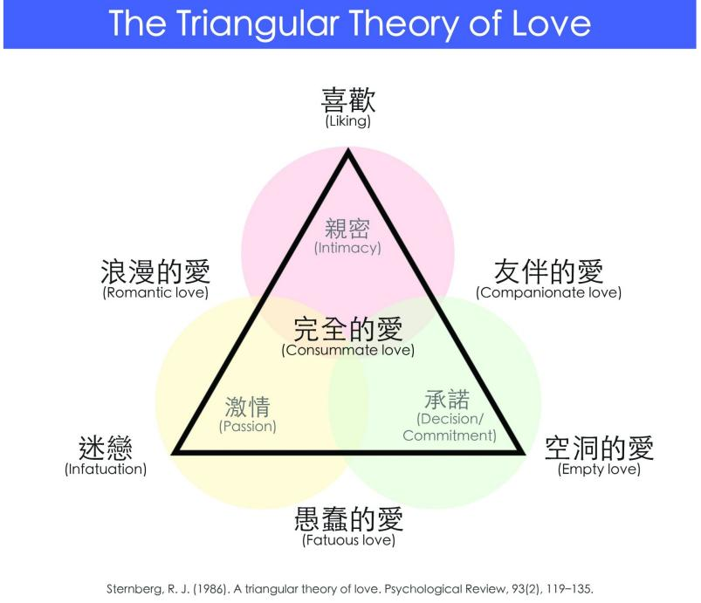  
爱情由三个核心成分构成：

亲密： 亲近、连接和 bonded 的感觉。

激情： 浪漫吸引力、身体欲望和性唤醒。

承诺： 短期决定爱对方和长期承诺维持爱的决定。  
三者不同组合形成不同类型的爱（如浪漫之爱、伴侣之爱、完美之爱等）。

###1.2.3 相互依赖理论（Thibaut & Kelley）

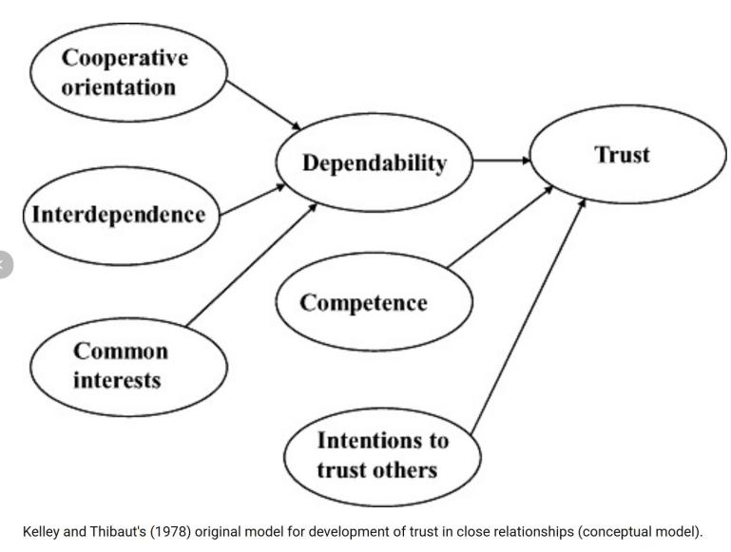  
该理论从社会交换视角分析关系：

**比较水平**： 个体认为在关系中应得的结果水平，基于过去经验和社会规范。

**替代选择比较水平**： 个体认为离开当前关系后可获得的最佳替代选择。

·满意度 = 结果 - 比较水平

·依赖性 = 结果 - 替代选择比较水平

##1.3 亲密关系的发展规律  
###1.3.1 关系发展阶段模型

·初始吸引期： 基于 proximity、相似性、互惠性 liking 和外表吸引力的阶段。

·建立连接期： 通过逐步、互惠的自我表露建立信任和情感纽带。

·承诺深化期： 做出排他性承诺，将对方纳入长期人生规划。

·共同建构期： 共同创建生活常规、共享的意义系统和关系文化。

·重新协商期： 面对生活变化和挑战，不断调整和重新定义关系。

###1.3.2 亲密关系的影响因素

**个体因素**： 人格特质（神经质是关系满意度的强预测因子）、情绪调节能力、沟通技能。

**互动因素**： 沟通模式（特别是冲突解决方式）、归因风格（对伴侣行为的解释）、相互表露的深度和广度。

**环境因素**： 生活压力、社会支持网络、文化规范对关系的期望和约束。

#2 关键技术方法

##2.1 关系启动与深化技术  
###2.1.1 建立情感连接的技术

**积极构建技术：**

·主动表达欣赏与感谢： 具体描述你欣赏对方的行为或品质。

·共同参与新奇挑战性活动： 共同应对适度挑战可增强连接感。

·创造专属仪式和传统： 建立只属于两人的小习惯和庆祝方式。

**情感沟通技术：**

·表达理解先于建议： 当对方分享困难时，先确认其感受（“这一定让你很难过”），再考虑是否给建议。

·分享脆弱： 在安全的基础上，适度分享自己的不安、恐惧和不足。

·表达需求而非抱怨： 用“我需要…”替代“你从来不…”。

###2.1.2 深度自我表露技术

**社会渗透理论应用：**

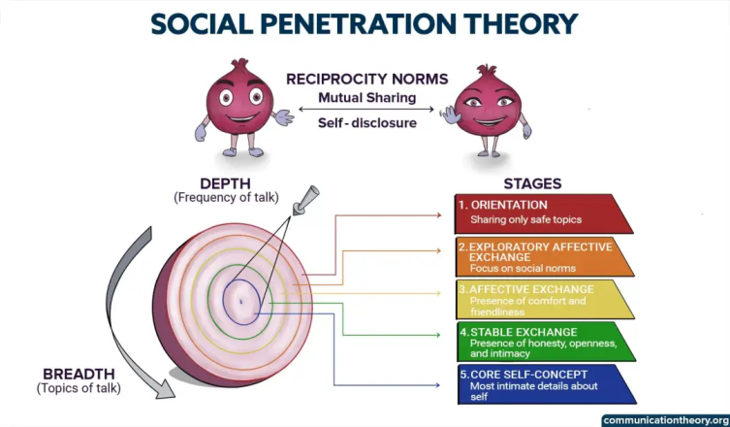

广度： 逐渐扩大分享的生活领域。

深度： 从表层观点分享逐步过渡到核心情感和价值观的分享。

遵循互惠原则： 表露的深度和速度应与对方大致匹配。

**表露内容引导：**

分享个人重要经历和其对你的影响。

表达对关系的感受和期望。

讨论对人生、家庭、工作的核心价值观。

##2.2 关系维护与强化技术  
###2.2.1 日常情感维护策略

**“情感账户”存款行为：**

·小但频繁的表达关爱（如问候、小礼物、帮忙）。

·在对方重要时刻（压力、成就）的在场和支持。

·对对方兴趣和关切的积极回应。

**高质量时间创造：**

·精心时刻： 给予对方 undivided attention 的专注时间。

·共同目标项目： 一起规划和完成一个共同项目（如旅行规划、家居改造）。

###2.2.2 积极互动模式构建

**欣赏与尊重表达：**

·每天至少表达一次真诚的感谢或欣赏。

·即使在分歧中，也保持对对方人格的基本尊重。

**积极归因培养：**

·将对方的积极行为归因于其内在稳定特质（“他本质是体贴的”）。

·将对方的消极行为归因于外部暂时因素（“他今天压力太大了”）。

##2.3 关系修复与深化技术  
###2.3.1 冲突后关系修复

**修复尝试识别与回应：**

识别对方发出的修复信号（幽默、道歉、触摸、转移话题）。

积极回应对方的修复尝试，不置之不理。

**有效道歉与宽恕：**

道歉需包含：明确承认错误、表达悔意、展现理解、提出补救。

宽恕是一个过程，涉及释放怨恨，但不一定代表忘记或和解。

###2.3.2 共同意义系统构建

**共同叙事创造：**

一起回顾和讲述你们的“爱情故事”。

共同定义关系中的挑战和如何一起克服它们。

**支持彼此人生目标：**

了解并积极支持对方对未来的梦想和计划。

找到两人人生目标中的共同点，创造共同愿景。

#3 实践应用

##3.1 亲密关系能力发展计划  
###3.1.1 关系能力现状评估

**情感沟通维度：**

识别和表达自身情感的能力。

准确理解和回应伴侣情感的能力。

在压力下保持建设性沟通的能力。

**冲突处理维度：**

识别冲突背后核心议题的能力。

使用建设性方式表达分歧的能力。

寻求双赢解决方案的能力。

**亲密维持维度：**

创造和维持情感和身体亲密的能力。

平衡亲密与自主的能力。

在日常中持续表达关爱和欣赏的习惯。

**承诺与责任维度：**

兑现关系承诺的可靠性。

共同规划和应对未来挑战的意愿和能力。

在关系中保持诚实和忠诚的能力。

###3.1.2 关系能力发展目标

基础阶段（1-3个月）：

能够识别并命名自己在关系中的核心情感需求。

掌握并熟练使用“我”信息表达法。

学会识别并积极回应伴侣的修复尝试。

建立每日/每周表达欣赏的例行习惯。

发展阶段（4-9个月）：

能够进行深度的情感沟通和脆弱分享。

在冲突中能够暂停、冷静并建设性沟通。

共同创建并维护至少一个有意义的共同仪式。

能够共同制定和推进一个短期共同目标。

整合阶段（10-12个月）：

形成积极的关系归因风格。

能够将冲突视为深化理解的机会。

建立牢固的“我们”意识，同时保持健康的个人边界。

能够作为团队，有效应对外部压力和挑战。

##3.2 关系阶段专项策略  
###3.2.1 关系初期（0-6个月）

**核心任务**： 建立信任、探索兼容性、设定健康互动模式。

**策略重点**：

保持真实，不过度迎合或隐藏。

逐步、互惠地增加自我表露。

观察并讨论彼此的沟通风格和冲突处理方式。

明确表达对关系的期望和界限。

3.2.2 关系中期（6个月-数年）

**核心任务**： 深化承诺、整合生活、应对差异和挑战。

**策略重点：**

学习在分歧中对话而非争论。

共同应对重大生活决策和压力事件。

有意识地创造新鲜感和共同成长体验。

平衡“我们”的时间和“我”的空间。

##3.3 常见挑战应对  
###3.3.1 情感疏离与倦怠

**识别信号**： 交流减少、共享活动锐减、情感回应迟钝、单独活动增多。

**应对策略**：

·关系检查： 坦诚讨论疏离感，不带指责。

·注入新鲜感： 共同尝试新活动、学习新技能或规划短期旅行。

·重温美好： 一起回顾关系中的积极记忆。

·寻求专业帮助： 如果自我调整无效，尽早寻求伴侣咨询。

###3.3.2 重大分歧处理

**核心价值分歧：**（如生育观、宗教信仰、地理位置）

策略： 深入探索分歧背后的深层含义和灵活性；寻找超越分歧的共同更高目标；评估妥协和接受的限度；在无法调和时，做出负责任的决定。

**生活重大压力：** （如失业、重病、家庭变故）

策略： 明确团队定位（“我们vs问题”）；加强日常情感支持；调整期望，接受关系的暂时非常态；积极寻求外部支持网络。

#4 常见问题解答

##4.1 概念理解类问题  
问：如何区分真正的爱和强烈的依赖或迷恋？  
答： 可以从以下几个维度进行区分：

**关注焦点**： 爱是“我们”的幸福，依赖/迷恋是“我”的需求满足。

**稳定性**： 爱基于对对方整体的认知（优点和缺点），相对稳定；迷恋基于理想化投射和强烈激情，易随理想化破灭而消退。

**独立性**： 爱中双方保持健康的个体性，相互支持但不吞噬；依赖中个体感到没有对方就无法完整。

**行动导向：** 爱体现在持续的关注、付出和承诺行动；迷恋更多地被感受和欲望驱动。

**面对挑战**： 爱能在冲突和困难中坚持和成长；依赖/迷恋易在挑战中破裂。

问：“安全感”是对方给的，还是自己给的？  
答： 安全感是双方共同建构的，但个体自身是基础。

**自身基础**： 个人的安全感与自我价值感、情绪调节能力和依恋模式密切相关。一个自我价值感稳定的人，不易因伴侣的暂时疏忽而陷入恐慌。

**关系中的相互建构**： 伴侣的可靠性、回应性和承诺行为，会极大地影响个体在关系中的安全感体验。持续的不回应、不可靠会侵蚀任何人的安全感。

**健康模式：** 一个拥有内在安全感基础的人，能够更好地选择并信任一个能够提供安全回应的伴侣，并通过积极的互动，共同创造一个安全的关系环境。当自身安全感严重不足时，可能需要先进行个人成长，否则容易陷入焦虑的索求或回避的疏离。

##4.2 实践应用类问题  
问：当我们总是为同样的事情吵架，该怎么办？  
答： 重复性冲突通常指向未被触及的核心问题。

**从内容转向过程：** 暂停对具体事由的争论，转而讨论“为什么我们总是会为这类事争吵？”

**探寻深层议题：** 每次争吵的具体内容可能只是冰山一角。共同探索水面下的部分：这可能关乎权力斗争、未被满足的情感需求（如被重视、被认可）、价值观差异或个人旧伤被触发。

**改变互动舞步**： 尝试打破固有的互动模式。如果一方习惯进攻，另一方习惯防御，可以尝试一方先表达脆弱，另一方给予共情。

**制定新规则**： 针对这个反复出现的话题，共同商定一个新的、建设性的讨论框架。例如，“当我们讨论财务时，我们先各自列出自己的关切和目标，然后一起找共同方案。”

**寻求帮助**： 如果无法自行打破循环，伴侣咨询可以提供中立的视角和专业的指导。

问：当感觉“不爱了”或关系变得平淡时，是否应该结束？  
答： “不爱了”的感觉可能意味着多种情况，需要谨慎辨析。

**区分“激情之爱”与“伴侣之爱”**： 长期关系中，强烈的激情会自然减退，转化为更深厚、更平静的伴侣之爱，其特征是深刻的亲密、坚定的承诺和共同的历史。误将激情消退当作“爱消失了”是常见误区。

**评估“平淡”的本质**： 是缺乏新鲜感，还是情感连接完全断裂？是暂时的压力或倦怠导致的，还是长期的忽视和伤害的结果？

**尝试修复努力：** 在决定结束前，主动尝试为关系注入新的能量（如共同新目标、深度对话、重新约会），看看感受是否改变。

**深入自我反思：** “不爱了”的感觉是否反映了自身对关系的某些未言明的失望或需求？是否与个人的人生阶段困惑有关？

**专业评估**： 伴侣咨询可以帮助你们共同审视关系的状态，厘清感受，做出更明智而非冲动的决定。

#5 进阶学习资源  
##5.1 专业理论与研究

**亲密关系科学经典著作：**

《亲密关系》（Rowland Miller），权威教科书。

《爱的艺术》（Erich Fromm），哲学与心理学结合的经典。

《爱的沟通》（John Gottman），基于实证研究的伴侣沟通指南。

《抱紧我》（Sue Johnson），从依恋理论视角看伴侣治疗。

**前沿研究领域：**

亲密关系的神经科学（大脑在爱中的活动）。

长期关系满意度的影响因素追踪研究。

数字技术对亲密关系形成和维护的影响。

多元关系形态（如LGBTQ+、开放关系）的心理研究。

##5.2 专业评估工具

标准化测评：

亲密关系体验量表（测量依恋风格）。

关系评估问卷。

爱情态度量表。

冲突处理风格量表。

质性评估方法：

关系时间线绘制（共同回顾关系重大事件和转折点）。

情感需求访谈清单。

共同目标与价值观对齐度评估。

##5.3 专业技能培训

专业工作坊：

戈特曼方法伴侣治疗培训。

情绪聚焦伴侣治疗培训。

婚前辅导与关系教育课程。

自我发展课程：

基于正念的亲密关系课程。

夫妻沟通与冲突解决工作坊。

线上亲密关系提升计划。

#6 安全提示与专业求助指南  
##6.1 亲密关系中的潜在风险

**心理情感风险：**

在关系中迷失自我，过度融合。

经历拒绝、背叛或抛弃带来的心理创伤。

因长期冲突或冷暴力导致焦虑、抑郁或自尊受损。

**关系互动风险：**

陷入虐待性或控制性关系。

因不当处理分歧导致关系破裂，带来复合性丧失。

在关系转型期（如步入婚姻、为人父母）因适应不良而产生严重危机。

##6.2 专业帮助的指征  
建议寻求专业支持的情况：

**沟通严重失效指征：**

大部分对话都会升级为争吵，且无法自行解决。

存在长期冷战或回避重要话题的现象。

感到无法被理解或无法理解对方。

**信任与安全感受到严重威胁指征：**

经历背叛（如出轨、重大欺骗）后，难以恢复信任。

关系中存在情感或身体上的虐待行为。

感到在关系中持续不被尊重、被贬低。

**重大决策僵局指征：**

在关乎未来的重大问题上（如婚姻、生育、搬迁）存在根本分歧且无法达成一致。

因关系问题严重影响到个人心理健康或社会功能。

**关系转型困难指征：**

在步入新阶段（同居、结婚、生子、空巢）时出现严重适应困难。

##6.3 专业服务选择指南  
###6.3.1 伴侣咨询/治疗

·情绪聚焦治疗： 专注于识别和改变伴侣间负向互动循环，建立安全的情感联结。

·戈特曼方法伴侣治疗： 基于实证研究，帮助伴侣建立友谊、管理冲突、创造共享意义。

·整合性伴侣治疗： 综合运用多种技术，根据伴侣具体情况灵活处理问题。

###6.3.2 个体咨询

·当一方尚未准备好进行伴侣咨询时。

·当关系问题与个人未解决的创伤、依恋问题或心理健康状况密切相关时。

·帮助个体在困难的关系中做出明智的决定并保护自己。

###6.3.3 关系教育课程

适用于希望预防问题、提升关系质量的情侣或夫妻。

提供沟通、冲突解决和关系深化方面的技能训练。

**重要提示： 建立和维持一段健康的亲密关系是人生中最有回报也最具挑战的旅程之一。它需要意愿、学习和持续的努力。请记住，冲突和困难是常态而非例外，它们是关系深化的潜在契机。当你们凭借自身力量难以走出困境时，寻求专业的伴侣咨询并非关系失败的表现，恰恰相反，它是你们承诺于关系健康的最有力行动之一。投资于你们的关系，就是投资于你们共同的幸福与未来。**

**注：图源网络，侵删**